Anotações da Cartilha

Página 01
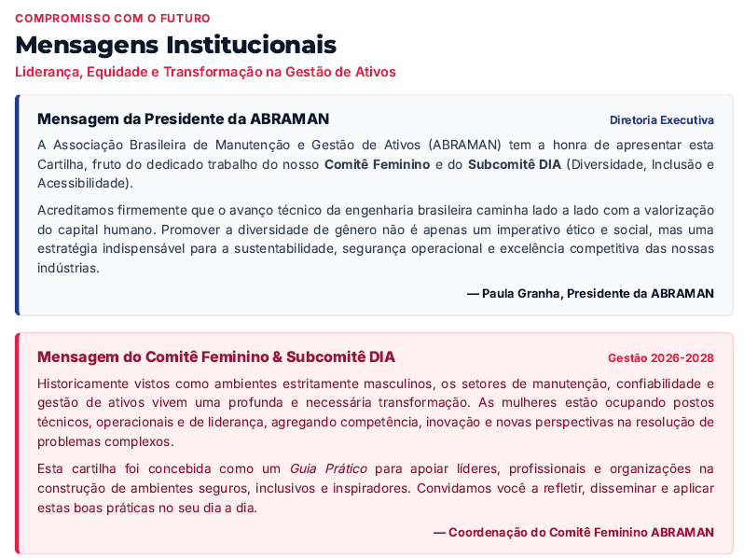

Retirar a mensagem da Presidente e Mensagem do Comite Feminino e colocar apenas o texto abaixo, assinado pela “Gizele Aparecida Felizardo e Débora Cristina Faria de Araújo”.

Texto que deverá entrar na cartilha nessa página:
Esta cartilha nasce com um propósito claro: contribuir para ambientes de trabalho mais inclusivos, respeitosos e preparados para reconhecer e desenvolver o talento das mulheres na Manutenção e na Gestão de Ativos.
A presença feminina nesses setores vem crescendo, mas ampliar essa participação exige mais do que contratar mulheres. É necessário criar condições para que elas entrem, permaneçam, cresçam e ocupem espaços de protagonismo.
Por isso, reunimos nesta cartilha boas práticas que percorrem toda essa jornada: desde processos de atração e contratação mais equitativos, passando por acolhimento, desenvolvimento, liderança e retenção, até a construção de um ambiente seguro, respeitoso e livre de barreiras.
Nosso objetivo não é apenas orientar, mas provocar reflexão e estimular mudanças concretas nas organizações. A diversidade fortalece a capacidade de inovar, decidir, solucionar problemas e gerar resultados sustentáveis.
Que esta cartilha seja uma ferramenta para empresas e profissionais que acreditam que mais mulheres na Manutenção e na Gestão de Ativos significam mais perspectivas, mais competência e mais futuro para o nosso setor.
Juntas, podemos transformar oportunidades em caminhos e presença em protagonismo.

Página 02:

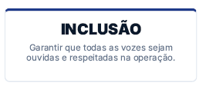
Alterar “Operação” por “Manutenção e Gestão de Ativos”.
Página 04:

- Acrescentar a palavra gestão de ativos no trecho abaixo:
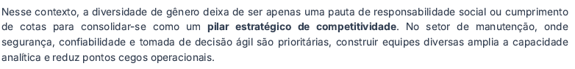

“No setor de manutenção e gestão de ativos...”

-Ainda na frase 04, alterar :
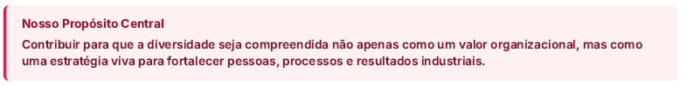
“... resultados industriais.” Retirar a palavra “industriais”.

Página 06:
Corrigir a imagem que foi cortada:
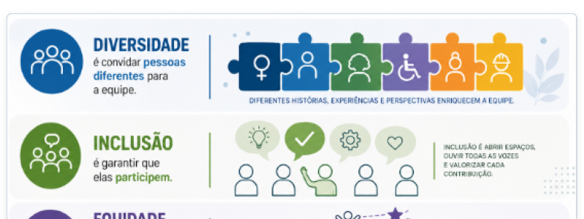

Na página 12:
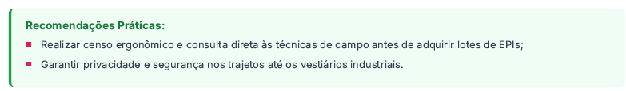
Retirar a palavra “industriais”.

Na página 15:

Alterar “engenharia” por “manutenção e gestão de ativos”.

Na página 16:
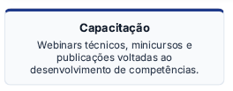

Alterar “Capacitação”, por “Troca de Experiências”.

Na Página 19:
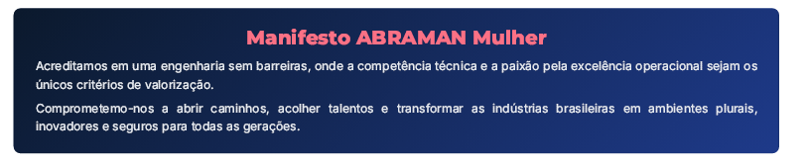
Trocar para
“Manifesto Comitê Feminino
Acreditamos em uma sociedade e empresas sem barreiras, onde as competências e a paixão pela excelência sejam critérios de valorização.
Comprometemo-nos a abrir caminhos, acolher talentos e transformar as empresas brasileiras em ambientes plurais, inovadores e seguros para todos e todas. “

Na cartilha de forma geral
- Alterar a palavra “encarregados” para “líderes”
- Alterar a palavra “chão de fábrica” para “áreas operacionais”

